Тема урока: «Ядерные спектры. Изучение треков заряженных частиц»
Цель урока: обобщить полученные знания по теме «Строение ядра»
Задачи урока:
Образовательная: углубить знания учащихся о строении ядра; физической природе α-, β-, γ-излучений, методах регистрации и изучения заряженных частиц
Развивающая: способствовать формированию умения анализировать,
сравнивать, обобщать факты, убежденности в знаниях в процессе применения полученных знаний в различных ситуациях при выполнении лабораторной работы развивать творческие способности, делать выводы, работая в паре и индивидуально. Формировать навыки работы с УМК и физическим оборудованием, включая ЦОРы и мультимедиа.
Воспитательная: воспитывать чувство ответственности перед товарищами в индивидуальной и групповой работе, соблюдать технику безопасного при выполнении работ с оборудованием.
Тип урока: Обобщения и систематизации знаний Урок формирования экспериментальных методов познания
Ход урока
Рассматриваем несколько примеров α- и β-распадов, после чего, я предлагаю ребятам маленькую проверочную работу на 5-6 минут.
ВАРИАНТ 1.
1. Написать реакцию α-распада магния ²² ₁₂Mg .
2. Написать реакцию β-распада натрия ²² ₁₁Na .
3. Написать реакцию α-распада урана ²³⁵ ₉₂U, двух β-распадов.
4.Определите в какой элемент превращается ²³² ₉₀Th после α-распада, двух β-распадов, и α-распада.

ВАРИАНТ 2.
1. Написать реакцию α-распада радия ²²⁶ ₈₈Ra.
2. Написать реакцию β-распада плутония ²³⁹ ₉₄Pu .
3. Написать реакцию β-распада свинца ²⁰⁹ ₈₂Pb, двух α-распадов.
4. В результате какого радиоактивного распада плутоний ²³⁹₉₄Pu превращается в плутоний ²³⁵ ₉₄Р u?

ВАРИАНТ 3.
1. Написать реакцию α-распада серебра ¹⁰⁷ ₄₇Аg.
2. Написать реакцию β-распада кюрия ²⁴⁷ ₉₆Cm .
3. В результате какого радиоактивного распада натрий
²² ₁₁Na превращается в магний ²² ₁₂Mg?
4. Определите, сколько β- и α-частиц выбрасывается при превращении ядра таллия²¹⁰ ₈₁Тl в ядро свинца ²⁰⁶ ₈₂Pb.

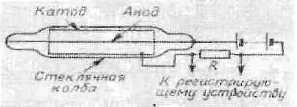
Вступительное слово преподавателя
Принципы действия приборов для регистрации элементарных частиц.
Любое устройство, регистрирующее элементарные частицы или движущиеся атомные ядра, подобно заряженному ружью со взведенным курком. Небольшое усилие при нажатии на спусковой крючок ружья вызывает эффект, не сравнимый с затраченным усилием, – выстрел.
Регистрирующий прибор – это более или менее сложная макроскопическая система, которая может находиться в неустойчивом состоянии. При небольшом возмущении, вызванном пролетевшей частицей, начинается процесс перехода системы в новое, более устойчивое состояние. Этот процесс и позволяет регистрировать частицу. В настоящее время используется много различных методов регистрации частиц.
В зависимости от целей эксперимента и условий, в которых он проводится, применяются те или иные регистрирующие устройства, отличающиеся друг от друга по основным характеристикам.
Газоразрядный счетчик Гейгера
Счетчик Гейгера – один из важнейших приборов. Для автоматического счета частиц. Хорошие счетчики позволяют регистрировать до 10000 и более частиц в секунду. Счетчик состоит из стеклянной трубки, покрытой изнутри металлическим слоем (катод), и тонкой металлической нити, идущей вдоль оси трубки (анод).
Трубка заполняется газом, обычно аргоном. Действие счетчика основано на ударной ионизации. Заряженная частица (электрон α-частица и т. д.) пролетая в газе, отрывает от атомов электроны и создает положительные ионы и свободные электроны. Электрическое поле между анодом и катодом (к ним подводится высокое напряжение) ускоряет электроны до энергий, при которых начинается ударная ионизация. Возникает лавина ионов, и ток через счетчик резко возрастает. При этом на сопротивлении нагрузки образуется импульс напряжения, который подается в регистрирующее устройство.
Счетчик Гейгера применяется в основном для регистрации электронов и у-квантов (фотонов большой энергии). При регистрации электронов эффективность счетчика порядка 100%, а при регистрации у-квантов – лишь около 1 %. Регистрация тяжелых частиц (например, α -частиц) затруднена, так как сложно сделать в счетчике достаточно тонкое «окошко», прозрачное для этих частиц.
Знаете ли вы, что...
- Давление в рабочем объеме счетчика Гейгера равно 0,1 атм.
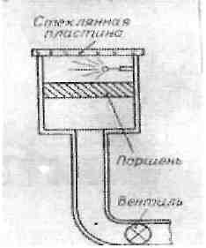
- Усовершенствован был счетчик другим немецким физиком В. Мюллером, поэтому иногда этот счетчик называют счетчиком Гейгера-Мюллера.
Камера Вильсона
Счетчики позволяют лишь, регистрировать факт прохождения через них частицы и фиксировать некоторые ее характеристики. В камере же Вильсона быстрая заряженная частица оставляет след, который можно наблюдать непосредственно или фотографировать. Этот прибор можно назвать «окном» в микромир.
Действие камеры Вильсона, созданной в 1912 г., основано на конденсации перенасыщенного пара на ионах, образующихся в рабочем объеме камеры вдоль траектории заряженной частицы.
Камера Вильсона представляет собой герметически закрытый сосуд, заполненный парами виды или спирта, близкими к насыщению. При резком опускании поршня, вызванном уменьшением давления под поршнем, пар в камере расширяется. Вследствие этого происходит охлаждение и пар становится пересыщенным. Если частица проникает в камеру непосредственно перед расширением или после него, те ионы, которые она образует, будут действовать как центры конденсации. Возникающие на них капельки воды образуют след пролетевшей частицы-трек. Информация, которую дают треки в камере Вильсона, значительно богаче той, которую могут дать счетчики. По длине треки можно определить энергию частицы, а по числу капелек на единицу длины трека оценивается ее скорость.
Помещая камеру в однородное магнитное поле (метод, предложенный советскими физиками П. Л. Капицей и Д. В. Скобельциным), можно по направлению изгиба траектории и ее кривизне определить знак заряда и отношение заряда к массе или импульс частицы (если ее заряд известен).
Знаете ли вы, что...
- Кроме названия окно в микромир, камеру Вильсона называли «туманная камера»
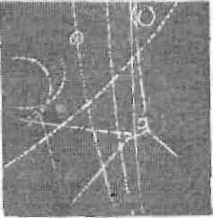
- В 1932 г. именно при помощи этой камеры Андерсон открыл позитрон-антиэлектрон.
Пузырьковая камера
В 1952 г. американским ученым Д. Глейзером было предложено использовать для обнаружения треков частиц перегретую жидкость. В такой жидкости на ионах, образующихся при движении быстрой заряженной частицы, возникают пузырьки пара, дающие видимый трек. Камеры такого типа были названы пузырьковыми.
В исходном состоянии жидкость в камере находится под высоким давлением, предохраняющим ее от закипания. При резком понижении давления жидкость оказывается перегретой и в течение небольшого времени она будет находиться в неустойчивом состоянии. Заряженные частицы, пролетающие именно в это время, вызывают появление треков состоящих из пузырьков пара. В качестве жидкостей используются главным образом жидкий водород и пропан.
Таким образом, действие пузырьковой камеры основано на вскипании перегретой жидкости.
Преимущество пузырьковой камеры перед камерой Вильсона обусловлено большей плотностью рабочего вещества, Пробеги частиц вследствие этого оказываются достаточно короткими, и частицы даже больших энергий застревают в камере. Это позволяет наблюдать серию последовательных превращений частицы и вызываемые ею реакции.
Треки в камере Вильсона и пузырьковой камере – один из главных источников информации о поведении и свойствах частиц.
Знаете ли вы, что...
- Длительность рабочего цикла пузырьковой камеры всего 0,1с.
- Размеры пузырьковых камер бывают от нескольких десятков сантиметров до нескольких метров.
Давайте обобщим
- Что такое трек? (Видимый след частицы)
- Чем заполнена камера Вильсона? (Пары воды или спирта)
- Как называют камеру Вильсона? (Окно в микромир, туманная камера)
- Если пар расширяется, что происходит с его температурой? (Уменьшается)
- Какие частицы регистрирует счетчик Гейгера? (Электроны)
- Что такое ионизация? (Процесс распада нейтральных атомов на ионы и электроны)
- Что такое конденсация? (Превращение пара в жидкость)
- Что можно узнать по треку? (Энергию, скорость, заряд, массу частицы)
- Как зависит температура кипения жидкости от давление? (Чем больше давление, тем выше температура кипения)
- Что представляет собой трек в пузырьковой камере? (Цепочка пузырьков пара)
- Какие жидкости используют в пузырьковой камере? (Жидкий водород,
пропан)
- Как называется разряд, возникающий в счетчике Гейгера? (Коронный разряд)
- Что можно определить по кривизне трека? (Отношение заряда к массе)
- Какая сила искривляет трек частицы? (Сила Лоренца)
Порядок выполнения виртуальной лабораторной работы
Контрольные вопросы
1. Что называется удельным зарядом частицы?
2. Записать выражение для силы Лоренца.
3. Как определить направление силы Лоренца?
4. По какой траектории движется заряженная частица в магнитном
поле?
Рассмотрим движение частицы в поперечном однородном магнитном поле. Если частица влетает в магнитное поле перпендикулярно его силовым линиям, то на нее действует сила Лоренца , т.к. угол между скоростью и направлением индукции поля в этом случае равен 90 градусов. Эта сила перпендикулярна скорости частицы и поэтому не совершает работы и не изменяет кинетической энергии частицы. По этой причине величина скорости частицы в магнитном поле постоянна. Поскольку направление движения частицы изменяется, то частица все же имеет ускорение, которое является центростремительным, при этом частица движется по окружности, плоскость которой перпендикулярна силовым линиям магнитного поля. 2-й закон Ньютона запишется в виде:
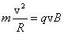, (1)
где R – радиус окружности. Отсюда следует, что радиус 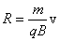, т.е. он пропорционален скорости частицы

Лабораторная работа
«Изучение треков заряженных частиц по готовым фотографиям»
Цель: установить тождество заряженной частицы по результатам сравнения ее трека с треком протона в камере Вильсона, помещенной в магнитное поле.
Оборудование: электронное учебное издание «Виртуальная физическая лаборатория. Лабораторные работы по физике 11 класс»
Описание работы: Работа проводится с готовой фотографией треков двух заряженных частиц (один принадлежит протону, другой частице, которую надо идентифицировать). Идентификация неизвестной частицы осуществляется путем сравнения ее удельного заряда q/m с удельным зарядом протона. Отношение удельных зарядов обратно пропорционально отношению радиусов треков:
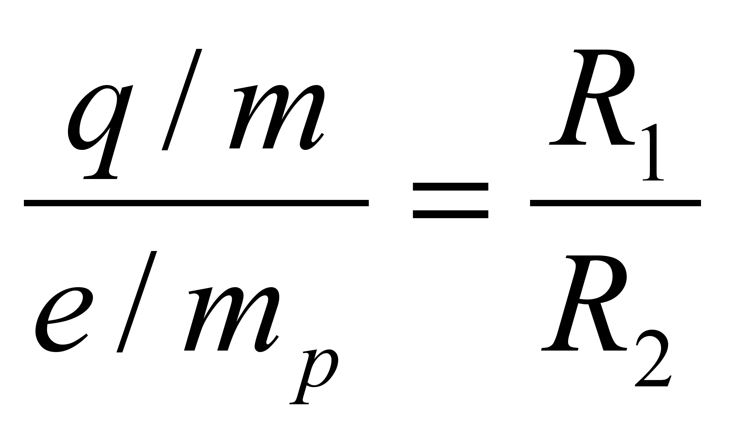
Для измерения радиуса кривизны трека вычерчивают две хорды и восстанавливают к ним перпендикуляры из центров хорд. Центр окружности лежит на пересечении этих перпендикуляров.
Ход работы:
- Подготовьте бланк с таблицей для записей результатов измерений и вычислений.
- Запустите электронное пособие «Виртуальная физическая лаборатория», выбрав необходимую лабораторную работу.
- Действуйте согласно указаниям, данным на экране компьютера.
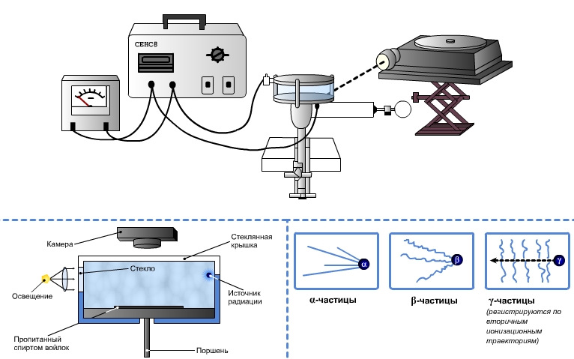
Установка для наблюдения треков частиц при помощи камеры Вильсона
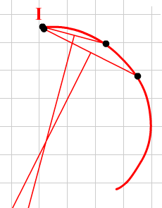
- Ознакомьтесь с фотографией треков двух заряженных частиц. (Трек I принадлежит протону, трек II – частице, которую надо идентифицировать).
- Измерить радиусы кривизны треков, на их начальных участках (см. рис. 1)
рис 1
- Сравните удельные заряды неизвестной частицы и протона. 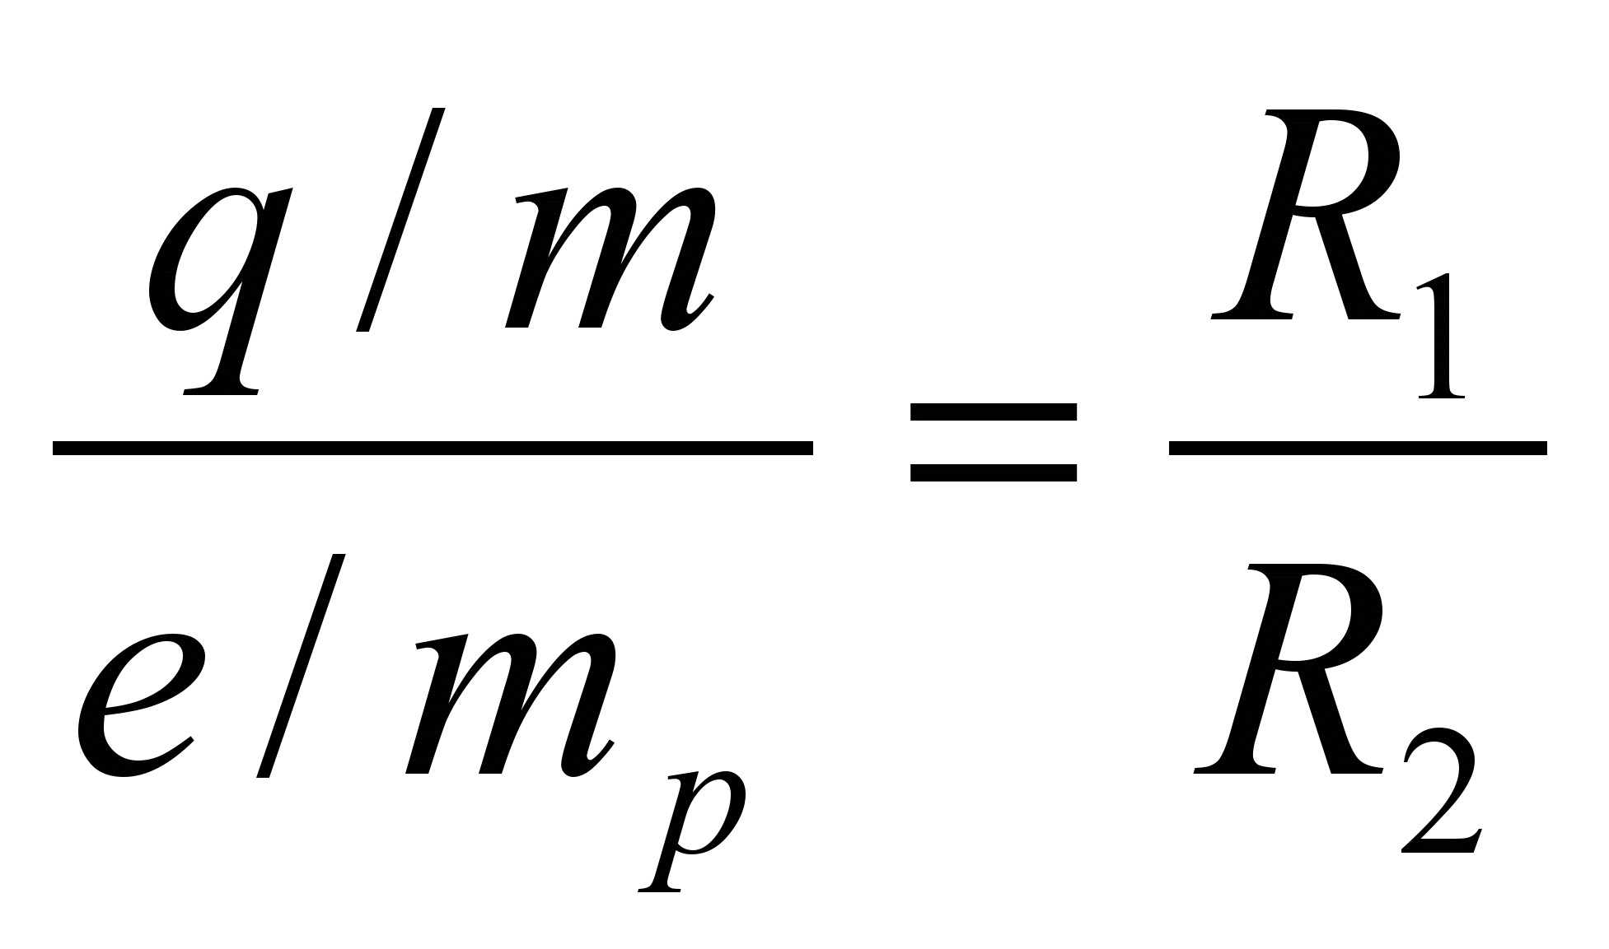
- Все полученные результаты занесите в таблицу
R₁, м | R₂, м | 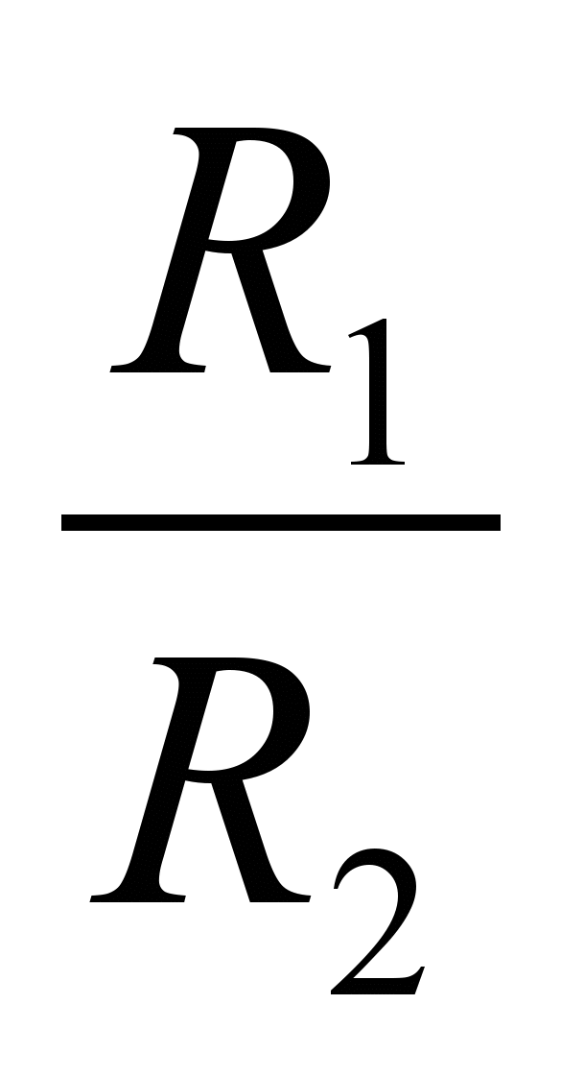
- Идентифицировать частицу по результатам измерений.
- Запишите вывод.

Материал для справок:
Удельный заряд электрона: 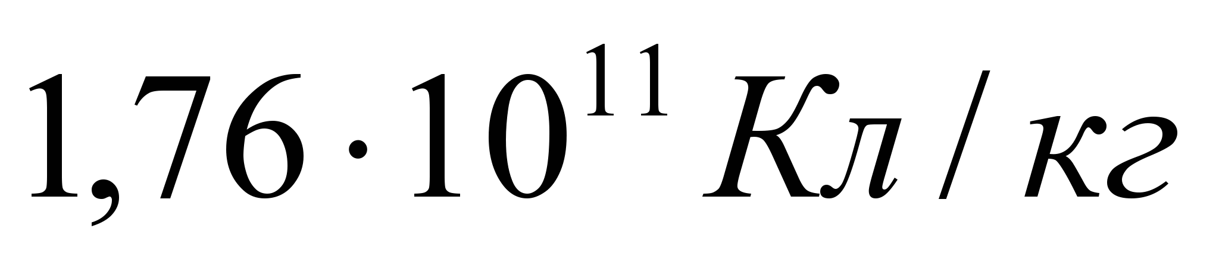
Удельный заряд протона: 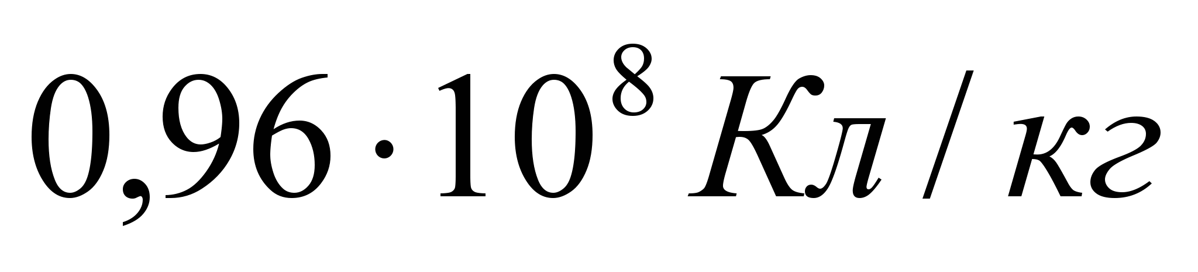
Удельный заряд альфа-частицы: 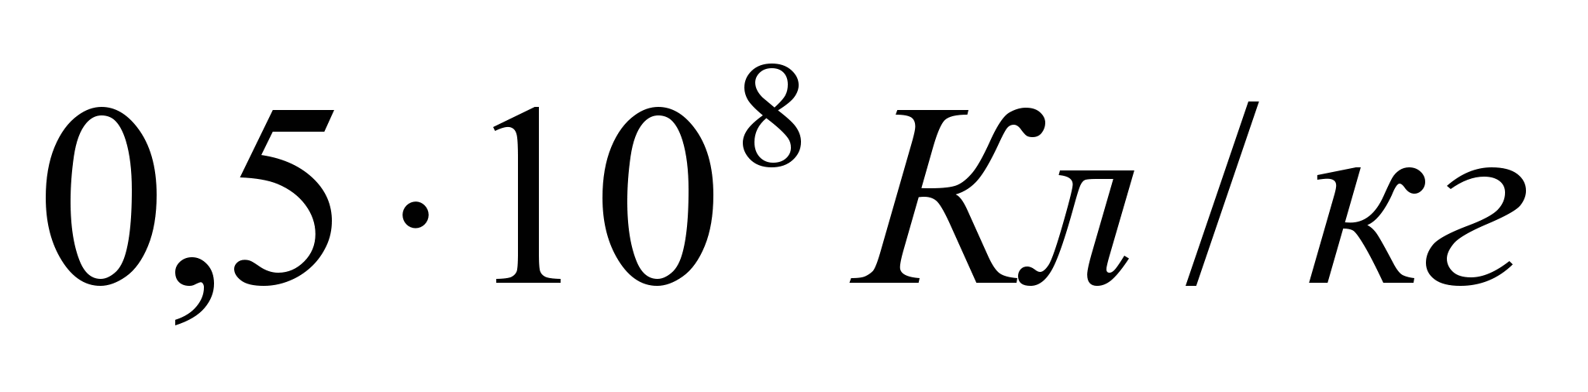
ФИО________________________________________________________________________________________________________________________________

Домашнее задание 1 уровень – §69,71Повторить основные понятия, обозначения, законы и формулы.
2 уровень – 1 уровень + задание № 60, стр.284
3 уровень – 1уровень + задание 65 стр.285.

